**每日策略**

1. **今日头条**

# **1.**Bitfinex和Tether回应：没有持续的欺诈行为，也没有受害者****

据theblockcrypto消息，在5月5日提交的一份文件中，Bitfinex和Tether的母公司iFinex针对纽约总检察长办公室（NYAG）进行了回应，其表示“因为它是基于不完整或不正确的事实和错误的法律标准发布的”。Bitfinex和Tether认为 “没有持续的欺诈行为，也没有‘ 受害者’需要采取强制性的补救措施来保护他们。”文件还表示， NYAG首先需要为其“这一领域进行监管”的权威奠定基础。IFinex还指出，NYAG在谈到Bitfinex和Tether的客户时误用了“投资者”一词，这些客户不是投资者，而且“他们没有权利像投资者一样披露信息”。此外，该公司还表示，“尽管进行了这一操作，但Tether至今仍在交易。”

**技术部点评**：Bitfinex和Tether最近与纽约总检察长办公室的争论不断发酵。不过近日赵东指出，Bitfinex IEO的风险主要来自政策法律风险和黑客盗币风险。法律风险来自美国政府的打压和背后的利益相关方，如华尔街。

# 2.****CFTC内部人士：监管机构准备批准以太坊期货****

据CoinDesk消息，美国商品期货交易委员会(CFTC)一位高级官员表示，该机构愿意批准一份以太坊期货合约，前提是该合约符合所有条件。不过，该人士表示，CFTC只会对提交给监管机构的具体申请做出回应，而不会主动提出意见。

**技术部点评**：如果提议和批准，受监管的期货产品将开放以太坊市场以进行广泛的机构投资。

1. **行情回顾**

BTC今日早间在5700美元附近震荡整理，凌晨4点曾最低跌至5731美元，但随后再次拉起，主流币现涨多跌少，表现平稳。BTC在火币现报5811USDT。

全球数字货币市场总价值为1841.62亿美元（+0.25%），24h成交量为454.25亿美元（+11.50%）。

BTC现全球均价5759.94美元。三大主流交易所中，火币现报5753.10美元、OKEx现报5753.60美元、币安现报5754.46美元。

主流数字货币表现如下：ETH暂报175.00美元（+6.38%）、XRP暂报0.30美元（+0.14%）、BCH暂报289.12美元（-1.85%）、LTC暂报75.44美元（-1.04%）、ETC暂报5.71美元（-0.43%）、EOS暂报4.90美元（+0.24%）。

24小时行情市值排名前百币种中涨幅前三为：ICX（+16.05%）、LOOM（+13.18%）、LINK（+11.19%）。跌幅前三为：NEW（-8.29%）、KCS（-6.00%）、ATOM（-4.19%）。

**三．今日策略**

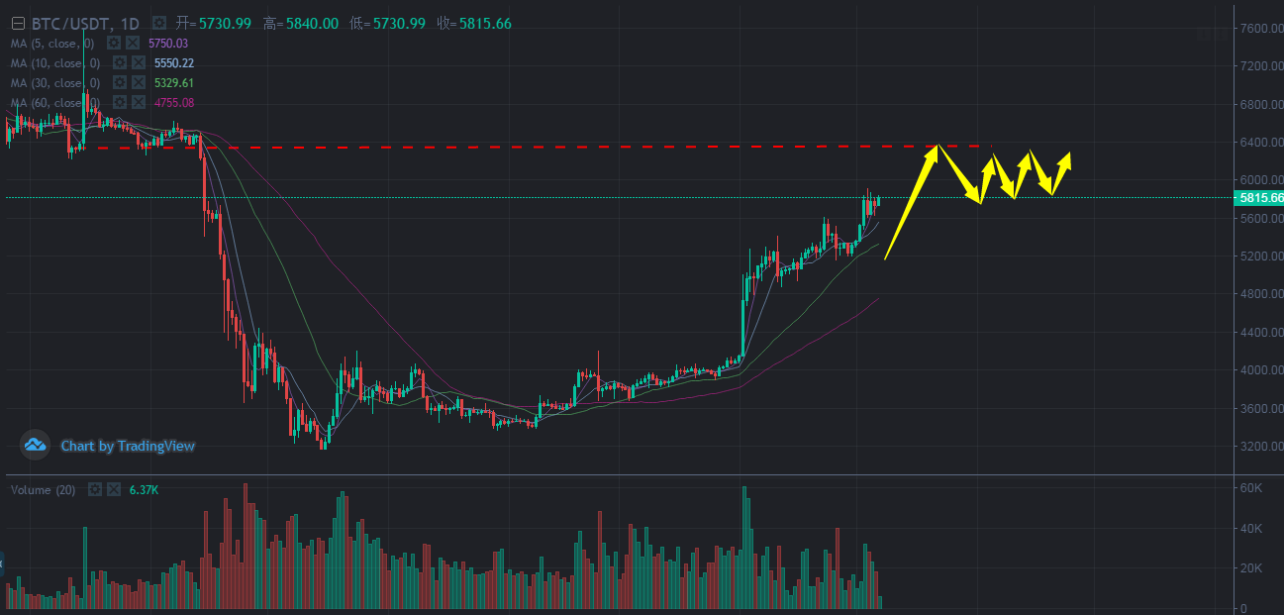

BTC今日策略：昨日BTC走势比预期还要稍弱势一些，BTC昨日下午最低调整到了5630USDT附近的支撑位，而后缓慢回升，回到5680USDT附近震荡，夜间至今日早盘，BTC价格回暖，回到了5800USDT上方。预期今明两日，BTC会有一轮快速的放量上涨，进攻6280USDT的平台压力区。今日走势会先慢牛试探5910USDT的压力，然后开始整理调整。如果放量突破5910USDT就是冲刺浪的开始。

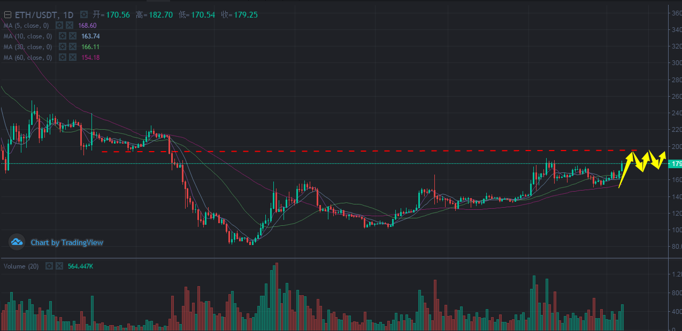

ETH今日策略：ETH昨日和今日的表现比较亮眼，昨日回踩完161USDT的支撑位之后，一直维持稳定，并且走势比其他主流币还稍强，凌晨12点之后开始进入快速上涨阶段，由之前的相对弱势，修复到与BTC同步。今明两天会有一轮快速冲刺，上涨势头上方194-220USDT的前期平台压力，一旦到达这个位置，意味着大量套牢盘的解套，会造成抛压，可能会调整横盘一段时间。

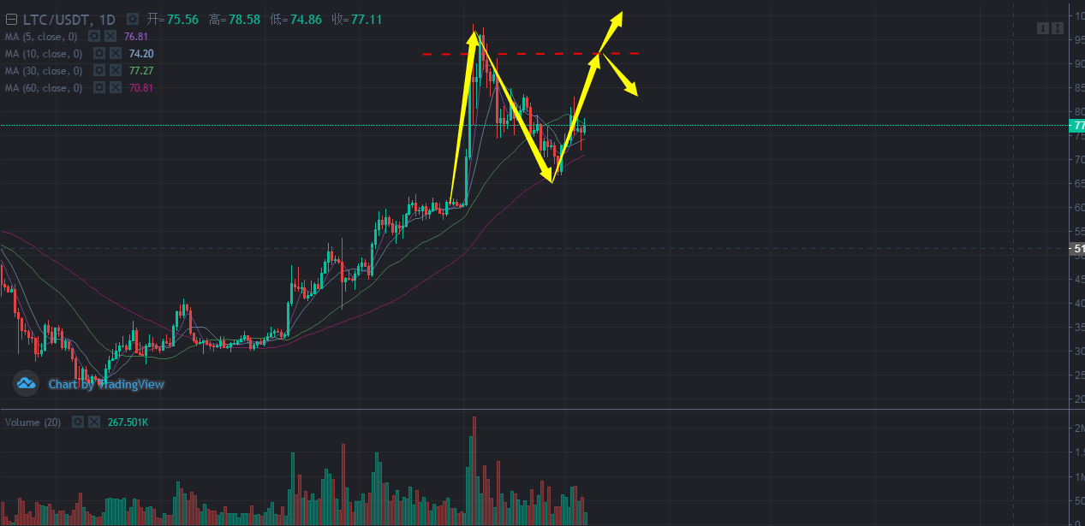

LTC今日策略：“三剑客”昨日或多或少都跌破了短线的支撑，LTC昨日小幅跌破73USDT，但是全天基本维持在73USDT附近整理，至夜间主流币回暖开始缓慢上升。今日走势预期LTC会继续冲高，试探90USDT附近的关键压力，到达90USDT附近之后可能要调整整理一段时间，因为突破需要量能积累，并且前期套牢盘的抛压需要多头力量消耗。